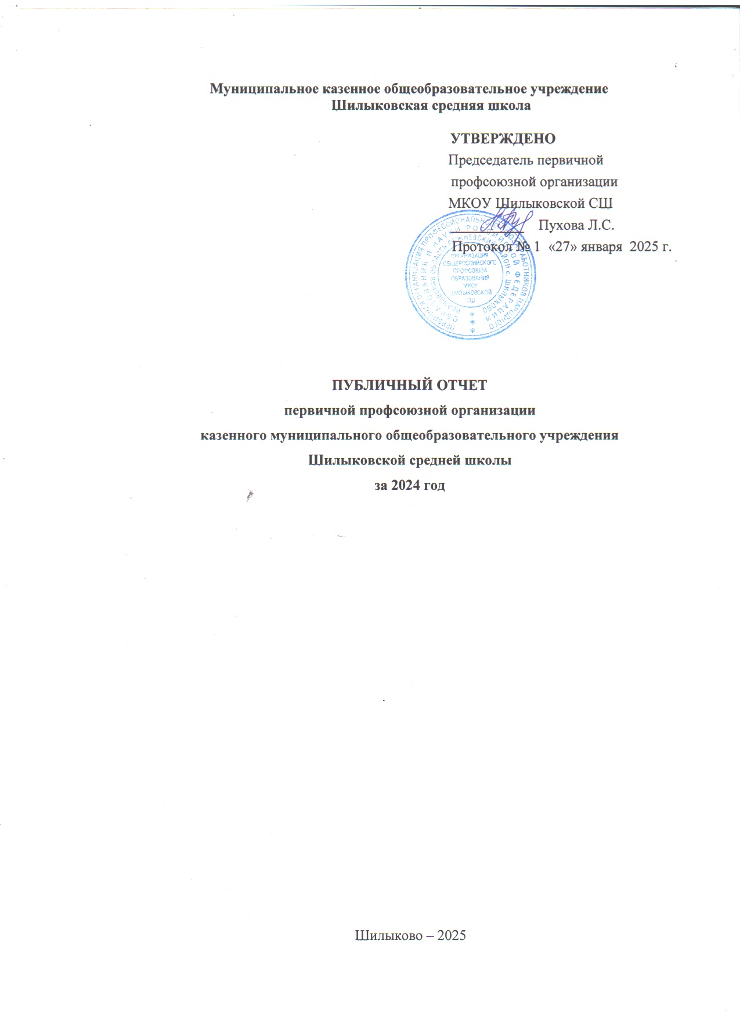

1. **Общая характеристика организации**

Деятельность профсоюзного комитета первичной профсоюзной МКОУ Шилыковской СШ проводилась в соответствии с основными направлениями деятельности школы.

Основными документами, которые регулируют работу нашей профсоюзной организации, являются:

1. Устав профсоюза работников народного образования и науки РФ.

2. Положение о первичной профсоюзной организации.

3. Коллективный договор МКОУ Шилыковской СШ.

Первичная профсоюзная организация школы по состоянию на 1 января 2024 года насчитывало 17 человек, что составляет 74% от работающих в учреждении без совместителей. За отчетный период - 2 выбывших из организации в связи с увольнением из учреждения и 3 выбыли по заявлению.

Члены профсоюза входят в состав комиссии по распределению стимулирующих выплат.

**Цель работы первичной профсоюзной организации МКОУ Шилыковской СШ:** укрепление единства коллектива и повышение эффективности деятельности организации.

**Задачи** профсоюзной организации:

* Проводить работу по представительству и защите интересов членов профсоюза, содействовать повышению социальной защищённости работников учреждения.
* Развивать социальное партнёрство в решении социальных проблем.
* Содействовать в улучшении материального положения, укрепления здоровья работников, в создании условий для повышения их квалификации, проведения досуга.
* Осуществлять организационные мероприятия по повышению мотивации и укреплению профсоюзного членства.

1. **Организационная работа**

Общее число профсоюзного актива составляло 3 человека. За отчетный период проведено 16 заседаний профкома и 2 профсоюзных собрания, на которых обсуждались вопросы, охватывающие все направления профсоюзной деятельности: контроль за соблюдением коллективного договора, социально- экономические вопросы, информационная работа, охрана труда, оздоровление работников, культурно-массовая работа, распределение стимулирующей части, об участии во Всероссийской акции профсоюзов в рамках Всемирного дня действий «За достойный труд» в октябре 2024 года.

Учёт членов Профсоюза осуществляется профсоюзным комитетом через систему АИС «Тонкий клиент». Ежемесячно перечисляются на счёт профсоюза членские взносы из заработной платы работников на основании письменных заявлений членов Профсоюза, в размере, предусмотренном Уставом и коллективным договором.

Профком школы проводит работу по освещению деятельности Профсоюза через наглядную агитацию. В распоряжении профсоюзного комитета для информирования членов профсоюза, а также всей общественности школы используются:

• профсоюзная страничка на сайте школы;

• информационный стенд профкома.

1. **Социальная поддержка работников**

Свою работу профсоюзный комитет строит на принципах социального партнерства и сотрудничества с администрацией школы, решая все вопросы путем конструктивного диалога в интересах работников.

Основным инструментом социального партнерства между работодателем и Профсоюзной организацией является Коллективный договор, который регулирует вопросы условий труда, организации отдыха, предоставления льгот и гарантий работникам общеобразовательного учреждения. Все работники школы, независимо от принадлежности к профсоюзу, пользуются социальными льготами, предоставляемыми им в соответствии с коллективным договором. Договор позволяет расширить рамки действующего трудового законодательства, обеспечить дополнительное финансирование мероприятий по охране труда, улучшить условия труда работников, оказать им материальную помощь. В течение года в Коллективный договор своевременно вносились необходимые изменения, в ноябре внесены изменения в приложение 11 «Соглашение по охране труда».

В течение года с профкомом согласовывались приказы и распоряжения, касающиеся социально-трудовых отношений работников школы (нормы труда, оплата труда, работа в предпраздничные и праздничные дни, вопросы охраны труда, вопросы организации оздоровления и отдыха работников и др.). Сегодня все работники школы пользуются социальными льготами, предоставляемыми им в соответствии с коллективным договором. Инструкции по охране труда утверждаются директором школы и согласовываются с председателем профкома на основании протокола решения профкома. По мере необходимости принимаются новые приложения. При поступлении на работу предусматривается ознакомление с коллективным договором.

1. **Деятельность профсоюза по охране труда**

Приоритетным направлением в работе профсоюза является охрана труда. В образовательном учреждении разработаны инструкции по охране труда, заведены журналы по ТБ, проводятся инструктажи и учебы с работниками учреждения, включающие практические навыки по эвакуации. Проведен ряд мероприятий по улучшению условий труда:

* + заменены окна.
  + произведена замена канализационной системы.
  + проведен косметический ремонт всех учебных кабинетов.
  + приобретены СИЗ, в т.ч. антисептики.

В течение года контролируется температурный, осветительный режимы, выполнение санитарно-гигиенических норм. Созданы уголки по технике безопасности: правила эвакуации и поведения при пожаре, инструкции при выполнении отдельных видов работ, имеются стенды с правилами поведения при террористических актах, пожарах, и др. правила безопасности жизнедеятельности.

1. **Культурно-массовая работа**

Важным направлением в деятельности нашего профкома является культурно-массовая работа, так как хороший отдых способствует повышению работоспособности сотрудников. Традиционными стали поздравления работников с профессиональными и календарными праздниками, с юбилейными датами.

Проводилась работа профкомом по организации оздоровления и отдыха сотрудников. На информационном стенде размещался наглядный материал о местах отдыха и стоимости. Были проведены выходные в санатории Станко(3 человека). Оболсуново (2 человека)

1. **Финансовое обеспечение деятельности профсоюза**

Финансовое обеспечение деятельности профсоюзной организации проводилось в соответствии со сметой, утвержденной профсоюзным комитетом решениями профкома, соблюдением норм законодательства и бухгалтерского учета.

1. **Информационная работа**

Информационный стенд профкома и страничка на сайте школы знакомит членов профсоюза и остальных сотрудников школы с отдельными сторонами жизни и деятельности профсоюзной организации: объявления, поздравления, информационные листовки и др.

Наряду с современными средствами информирования, заслуженной популярностью пользуются и традиционные способы доведения информации до членов профсоюза, основанные на личном контакте: встречи, собрания, по интересующим темам.

Основные мероприятия плана в 2024 году выполнены.

1. **Задачи на 2025 год**

1. Реализация уставных задач профсоюза по представительству и защите социально-трудовых прав и профессиональных интересов работников школы.

2. Профсоюзный контроль соблюдения в школе законодательства о труде и охраны труда.

3. Укрепление здоровья и повышение жизненного уровня работников.

4. Информационное обеспечение членов Профсоюза, разъяснение мер, принимаемых Профсоюзом по реализации уставных целей и задач.

5. Создание условий, обеспечивающих вовлечение членов Профсоюза в профсоюзную работу.

6. Организация приема в Профсоюз и учет членов профсоюза, осуществление организационных мероприятий по повышению мотивации профсоюзного членства.